
正余弦函数的定义域和值域
题型一 求正弦、余弦函数的定义域
1．求函数$$y=\sqrt{2sinx+\sqrt{3}}$$的定义域．
【答案】$$\left[2kπ−\frac{π}{3},2kπ+\frac{4π}{3}\right]\left(k∈Z\right)$$
【难度】0.65
【知识点】解正弦不等式、求含sinx(型)函数的定义域
【分析】根据函数满足的条件列出不等式$$sinx≥−\frac{\sqrt{3}}{2}$$，结合正弦函数的图象先求一个周期内适合条件的x的取值范围，从而可求出函数的定义域.
【详解】要使函数有意义，需$$2sinx+\sqrt{3}≥0$$．
即$$sinx≥−\frac{\sqrt{3}}{2}$$，结合正弦函数的图象，可知，
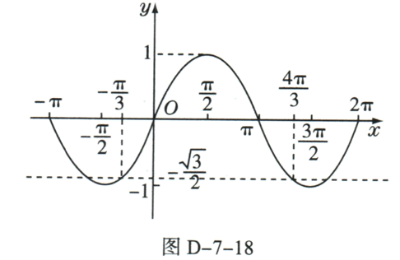
在区间$$\left[−\frac{π}{2},\frac{3π}{2}\right]$$上，适合条件的x的取值范围是$$−\frac{π}{3}≤x≤\frac{4π}{3}$$．
所以该函数的定义域是$$\left[2kπ−\frac{π}{3},2kπ+\frac{4π}{3}\right]\left(k∈Z\right)$$．
故答案为：$$\left[2kπ−\frac{π}{3},2kπ+\frac{4π}{3}\right]\left(k∈Z\right)$$.
2．函数$$y=\sqrt{16−x^{2}}+\sqrt{sinx}$$的定义域为（ ）
A．$$\text{R}$$ B．$$[0,π]$$ C．$$[−4,−π]$$ D．$$[−4,−π]∪[0,π]$$
【答案】D
【难度】0.85
【知识点】具体函数的定义域、求含sinx(型)函数的定义域
【分析】由$$16−x^{2}≥0$$且$$sinx≥0$$可求出函数的定义域
【详解】由题意得$$16−x^{2}≥0$$且$$sinx≥0$$，
由$$16−x^{2}≥0$$，得$$−4≤x≤4$$，
由$$sinx≥0$$，得$$2kπ≤x≤π+2kπ,k∈Z$$，
所以$$−4≤x≤−π$$或$$0≤x≤π$$，
所以函数的定义域为$$[−4,−π]∪[0,π]$$，
故选：D
3．函数$$y=\sqrt{sinx-cosx}$$的定义域为______
【答案】$$\left\{x|2kπ+\frac{π}{4}≤x≤2kπ+\frac{5π}{4},k∈Z \right\}$$
【难度】0.85
【知识点】具体函数的定义域、求含sinx(型)函数的定义域
【分析】根据偶次方根的被开方数为非负数，有$$sinx−cosx≥0$$，结合$$y=sinx,y=cosx$$的图像可得$$sinx≥cosx$$时，$$x$$的范围，由此求得函数的定义域.
【详解】要使函数有意义，必须使sinx－cosx≥0．
利用图象，在同一坐标系中画出[0，2π]上y＝sinx和y＝cosx的图象，如图所示．
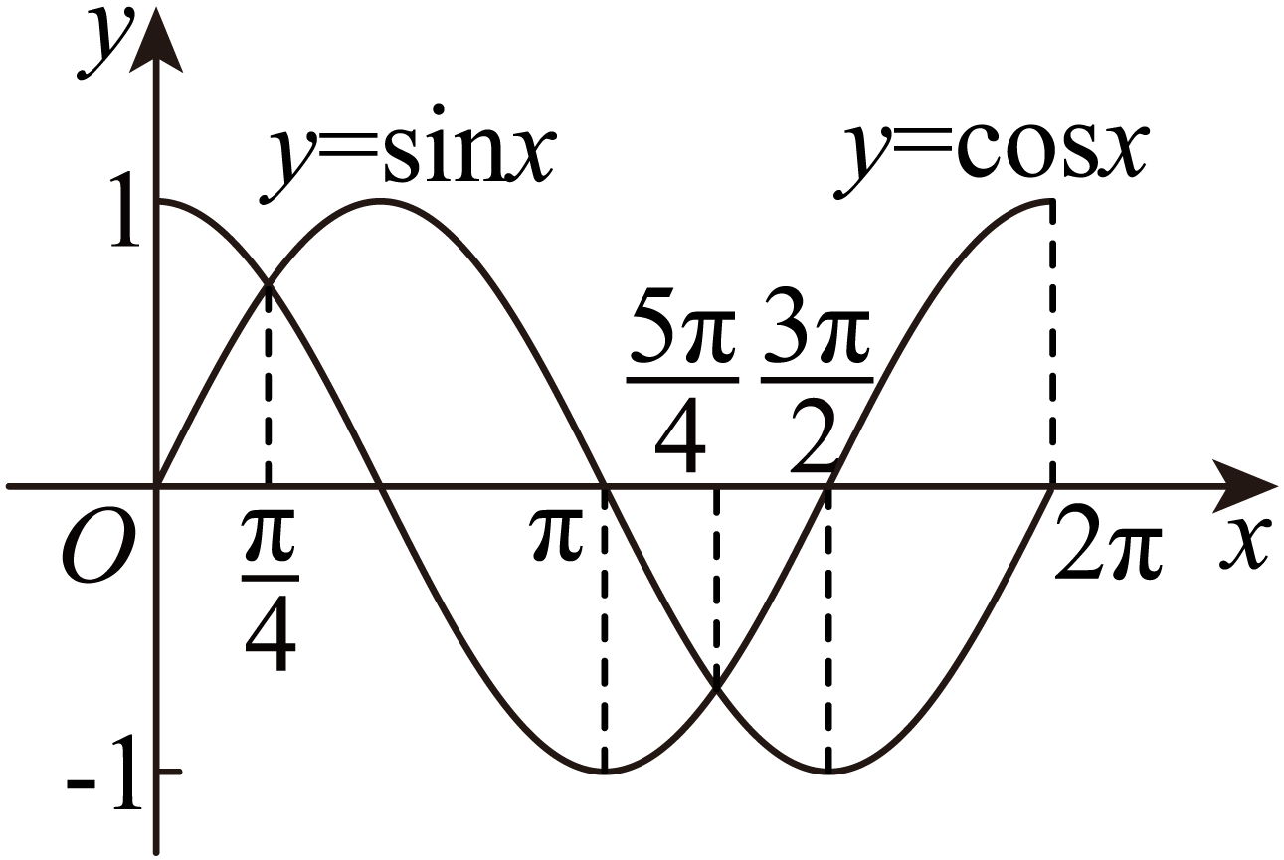
在[0，2π]内，满足sinx＝cosx的x为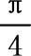，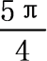，
再结合正弦、余弦函数的周期是2π，所以定义域为
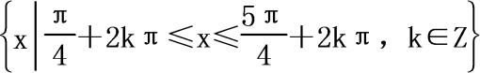．
【点睛】本小题主要考查函数的定义域，考查正弦函数$$y=sinx$$和余弦函数$$y=cosx$$的图像与性质，属于基础题.
4．函数$$f\left(x\right)=lgcosx−\sqrt{25−x^{2}}$$的定义域为______．
【答案】$$\left[−5,−\frac{3π}{2}\right)∪\left(−\frac{π}{2},\frac{π}{2}\right)∪\left(\frac{3π}{2},5\right]$$
【难度】0.85
【知识点】具体函数的定义域、求对数型复合函数的定义域、求含cosx型的函数的定义域
【分析】由题意可得$$\{\begin{aligned}cosx>0 \\ 25−x^{2}≥0\end{aligned}$$，解得$$\{\begin{aligned}−\frac{π}{2}+2kπ<x<\frac{π}{2}+2kπ,k∈Z \\ −5≤x≤5\end{aligned}$$，分别令k=-1、0、1，综合即可得答案.
【详解】由题意得$$\{\begin{aligned}cosx>0 \\ 25−x^{2}≥0\end{aligned}$$，解得$$\{\begin{aligned}−\frac{π}{2}+2kπ<x<\frac{π}{2}+2kπ,k∈Z \\ −5≤x≤5\end{aligned}$$，
令k=-1，解得$$x∈\left[−5,−\frac{3π}{2}\right)$$，
令k=0，解得$$x∈\left(−\frac{π}{2},\frac{π}{2}\right)$$，
令k=1，解得$$x∈\left(\frac{3π}{2},5\right]$$，
综上，定义域为$$\left[−5,−\frac{3π}{2}\right)∪\left(−\frac{π}{2},\frac{π}{2}\right)∪\left(\frac{3π}{2},5\right]$$.
故答案为：$$\left[−5,−\frac{3π}{2}\right)∪\left(−\frac{π}{2},\frac{π}{2}\right)∪\left(\frac{3π}{2},5\right]$$
5．函数$$y=\frac{cosx}{1+cosx}$$的定义域是______．
【答案】$$\left\{x|x≠2k\text{π}+\text{π},k∈\text{Z} \right\}$$
【难度】0.85
【知识点】求含cosx型的函数的定义域
【分析】解方程$$1+cosx≠0$$即可求解.
【详解】由题意知：$$1+cosx≠0$$，即$$cos≠−1$$，可得$$x≠2k\text{π}+\text{π},k∈\text{Z}$$，
所以函数的定义域为$$\left\{x|x≠2k\text{π}+\text{π},k∈\text{Z} \right\}$$，
故答案为：$$\left\{x|x≠2k\text{π}+\text{π},k∈\text{Z} \right\}$$
题型二 求正弦（型）、余弦（型）函数的值域（最值）
（1）形如$$y=asinx+b$$或$$y=acosx+b$$的三角函数
6．函数$$f\left(x\right)=−cosx+3$$的值域是（ ）
A．$$\left[−4,2\right]$$ B．$$\left[2,4\right]$$
C．$$\left[−4,−2\right]$$ D．$$\left[−2,4\right]$$
【答案】B
【难度】0.94
【知识点】求cosx(型)函数的值域
【分析】易知$$cosx∈\left[−1,1\right]$$，则可求出$$f\left(x\right)$$的值域.
【详解】因为$$cosx∈\left[−1,1\right]$$，
所以$$−cosx+3∈\left[2,4\right]$$,
所以$$f\left(x\right)$$的值域为$$\left[2,4\right]$$.
故选：B.
7．若$$f(x)=asinx+b$$（a，b为常数）的最大值是$$5$$，最小值是$$−1$$，则$$\frac{b}{a}$$=（ ）
A． $$\frac{2}{3}$$ 或$$−\frac{2}{3}$$ B．$$−\frac{2}{3}$$ C．$$−\frac{3}{2}$$ D．$$\frac{3}{2}$$
【答案】A
【难度】0.85
【知识点】由正弦（型）函数的值域（最值）求参数
【分析】根据题意可知$$a$$为非零常数，因此由$$−1⩽sinx⩽1$$分$$a>0$$和当$$a<0$$两种情况加以讨论，分别建立关于$$a$$、$$b$$的方程组，解之可得到$$a$$、$$b$$的值，从而得到$$\frac{b}{a}$$的值，得到本题答案．
【详解】解：$$∵−1⩽sinx⩽1$$，
$$∴a>0$$时，$$f(x)$$在$$sinx=1$$时，取得最大值$$a+b=5$$；在$$sinx=−1$$时，取得最小值$$−a+b=−1$$．
联解可得$$a=3$$，$$b=2$$．此时$$\frac{b}{a}$$的值为$$\frac{2}{3}$$
当$$a<0$$时，$$f(x)$$在$$sinx=−1$$时，取得最大值$$−a+b=5$$；在$$sinx=1$$时，取得最小值$$a+b=−1$$．
联解可得$$a=−3$$，$$b=2$$．此时$$\frac{b}{a}$$的值为$$−\frac{2}{3}$$
故选：$$A$$．
（2）形如$$y=Asin（{ω}x+φ）$$或$$y=Acos（{ω}x+φ）$$的三角函数
8．函数$$f(x)=sin(2x+\frac{π}{6})$$，$$x∈[0,\frac{π}{2}]$$的最大值和最小值分别为（ ）
A．1，-1 B．$$\frac{1}{2}$$，$$−\frac{1}{2}$$ C．1，$$\frac{1}{2}$$ D．1，$$−\frac{1}{2}$$
【答案】D
【难度】0.85
【知识点】求含sinx(型)函数的值域和最值
【分析】利用正弦型函数的性质求区间最值即可.
【详解】由题设，$$2x+\frac{π}{6}∈[\frac{π}{6},\frac{7π}{6}]$$，故$$f(x)=sin(2x+\frac{π}{6})∈[−\frac{1}{2},1]$$，
所以$$f(x)$$最大值和最小值分别为1，$$−\frac{1}{2}$$.
故选：D
9．函数$$y=2cos\left(x+\frac{π}{3}\right)+1,x∈[0,π]$$的值域是________．
【答案】$$[−1,2]$$
【难度】0.94
【知识点】求cosx(型)函数的值域
【解析】当$$x∈\left[0,π\right]$$时，$$x+\frac{π}{3}∈[\frac{π}{3},\frac{4π}{3}]$$，结合$$cosx$$的性质即可得到答案.
【详解】当$$x∈\left[0,π\right]$$时，$$x+\frac{π}{3}∈[\frac{π}{3},\frac{4π}{3}]$$，则$$cos(x+\frac{π}{3})∈\left[−1,\frac{1}{2}\right]$$，
函数$$y=2cos\left(x+\frac{π}{3}\right)+1,x∈[0,π]$$上的值域是$$[−1,2]$$.
故答案为：$$[−1,2]$$.
10．已知函数$$f(x)=2sin\left(x+\frac{π}{4}\right)+m$$在区间$$\left(0,π\right)$$上有零点，则实数m的取值范围为（ ）
A．$$\left(−\sqrt{2},\sqrt{2}\right)$$ B．$$\left(−\sqrt{2},2\right]$$ C．$$\left[−2,\sqrt{2}\right]$$ D．$$\left[−2,\sqrt{2}\right)$$
【答案】D
【难度】0.85
【知识点】函数与方程的综合应用、由正弦（型）函数的值域（最值）求参数
【分析】令$$f(x)=0$$，则$$2sin\left(x+\frac{π}{4}\right)=−m$$，令$$g\left(x\right)=2sin\left(x+\frac{π}{4}\right)$$，根据$$x$$的取值范围求出$$g\left(x\right)$$的值域，依题意$$y=g\left(x\right)$$与$$y=−m$$在$$\left(0,π\right)$$上有交点，即可求出参数的取值范围；
【详解】解：令$$f(x)=0$$，即$$2sin\left(x+\frac{π}{4}\right)=−m$$，令$$g\left(x\right)=2sin\left(x+\frac{π}{4}\right)$$，
因为$$x∈\left(0,π\right)$$，所以$$x+\frac{π}{4}∈\left(\frac{π}{4},\frac{5π}{4}\right)$$，所以$$sin\left(x+\frac{π}{4}\right)∈\left(−\frac{\sqrt{2}}{2},1\right]$$，即$$g\left(x\right)∈\left(−\sqrt{2},2\right]$$，
依题意$$y=g\left(x\right)$$与$$y=−m$$在$$\left(0,π\right)$$上有交点，则$$−\sqrt{2}<−m≤2$$，所以$$−2≤m<\sqrt{2}$$，即$$m∈\left[−2,\sqrt{2}\right)$$；
故选：D
（3）形如y＝asin²x＋bsin x＋c或y＝acos²x＋bcos x＋c的三角函数
11．已知$$f\left(x\right)=−2\sin^{2}x+3sinx+5$$，$$x∈\left[\frac{π}{6},\frac{2π}{3}\right]$$，则$$f\left(x\right)$$的最大值和最小值分别为______．
【答案】$$\frac{49}{8}$$，6##$$6.125$$，6##$$6\frac{1}{8}$$，6
【难度】0.65
【知识点】求二次函数的值域或最值、求含sinx(型)函数的值域和最值、求含sinx（型）的二次式的最值
【分析】根据给定条件求出$$y=sinx$$在$$\left[\frac{π}{6},\frac{2π}{3}\right]$$上的值域，再借助二次函数在闭区间上的最值问题即可求解作答.
【详解】因$$x∈\left[\frac{π}{6},\frac{2π}{3}\right]$$，又函数$$y=sinx$$在$$[\frac{π}{6},\frac{π}{2}]$$上单调递增，在$$[\frac{π}{2},\frac{2π}{3}]$$上单调递减，于是得$$sinx∈\left[\frac{1}{2},1\right]$$，
而$$f\left(x\right)=−2\sin^{2}x+3sinx+5=−2{(sinx−\frac{3}{4})}^{2}+\frac{49}{8}$$，因此当$$sinx=\frac{3}{4}$$时，$$f{\left(x\right)}_{max}=\frac{49}{8}$$，当$$sinx=1$$或$$\frac{1}{2}$$时，$$f{\left(x\right)}_{min}=6$$，
所以$$f\left(x\right)$$的最大值和最小值分别为$$\frac{49}{8}$$，6.
故答案为：$$\frac{49}{8}$$，6
12．若$$\frac{π}{6}≤x≤\frac{π}{3}$$，则函数$$f\left(x\right)=\sqrt{3}cosx−\sin^{2}x$$的最大值是______．
【答案】$$\frac{5}{4}$$##1.25
【难度】0.85
【知识点】求含sinx（型）的二次式的最值
【分析】将函数化为关于$$sinx$$的函数，结合换元法和二次函数图象特征即可求解.
【详解】$$f\left(x\right)=\sqrt{3}cosx−\sin^{2}x=\cos^{2}x+\sqrt{3}cosx−1={\left(cosx+\frac{\sqrt{3}}{2}\right)}^{2}−\frac{7}{4}$$，
设$$cosx=t$$，因为$$\frac{π}{6}≤x≤\frac{π}{3}$$，
所以$$\frac{1}{2}≤cosx≤\frac{\sqrt{3}}{2}$$，即$$\frac{1}{2}≤t≤\frac{\sqrt{3}}{2}$$．
又函数$$f\left(t\right)={\left(t+\frac{\sqrt{3}}{2}\right)}^{2}−\frac{7}{4}$$在$$\left[\frac{1}{2},\frac{\sqrt{3}}{2}\right]$$上单调递增，
故$$f{\left(t\right)}_{max}=f\left(\frac{\sqrt{3}}{2}\right)=\frac{5}{4}$$，所以$$f\left(x\right)$$的最大值为$$\frac{5}{4}$$．
故答案为：$$\frac{5}{4}$$
13．函数$$y=2{\text{cos}}^{2}x+2\text{sin}x−1$$ 的最大值为____．
【答案】$$\frac{3}{2}$$##1.5
【难度】0.65
【知识点】三角函数的化简、求值——同角三角函数基本关系、求含sinx（型）的二次式的最值
【分析】将$$y=2{\text{cos}}^{2}x+2\text{sin}x−1$$化为$$y=−2\sin^{2}x+2\text{sin}x+1$$，利用换元法，根据二次函数的性质求得答案.
【详解】由题意得：$$y=2{\text{cos}}^{2}x+2\text{sin}x−1=−2\sin^{2}x+2\text{sin}x+1$$，
令$$t=sinx$$ ，则$$t∈[−1,1]$$ ，
故$$f(t)=−2t^{2}+2t+1$$ ，
当$$t=\frac{1}{2}∈[−1,1]$$ 时，函数取得最大值$$f(\frac{1}{2})=\frac{3}{2}$$ ，
故函数$$y=2{\text{cos}}^{2}x+2\text{sin}x−1$$ 的最大值为$$\frac{3}{2}$$ ，
故答案为：$$\frac{3}{2}$$
14．设函数$$f(x)=|sinx|+2\cos^{2}x−1$$，$$x∈\left[−\frac{π}{2},\frac{π}{2}\right]$$，则函数$$f\left(x\right)$$的最小值是______．
【答案】0
【难度】0.65
【知识点】函数奇偶性的应用、求含sinx(型)函数的值域和最值、二倍角的余弦公式
【分析】判断函数的奇偶性，转化为函数$$f\left(x\right)$$在$$x∈\left[0,\frac{π}{2}\right]$$上的最小值，进而利用二倍角余弦公式转化为二次函数最值问题即可.
【详解】∵$$f(x)=|sinx|+2\cos^{2}x−1$$ $$=|sinx|+cos2x$$为偶函数，
∴只需求函数$$f\left(x\right)$$在$$x∈\left[0,\frac{π}{2}\right]$$上的最小值，
此时$$f(x)=sinx+cos2x=−2\sin^{2}x+sinx+1$$，
令$$t=sinx∈\left[0,1\right]$$，
则$$y=−2t^{2}+t+1$$，函数的对称轴为$$t=\frac{1}{4}∈\left[0,1\right]$$，
∴当$$t=1$$时，$$y_{min}=−2+1+1=0$$.
故答案为：0.
15．已知关于$$x$$的方程$$\cos^{2}x−sinx+2a=0$$在$$\left(0，\frac{π}{2}\right]$$内有解，那么实数$$a$$的取值范围（ ）
A．$$a≤−\frac{5}{8}$$ B．$$−\frac{1}{2}≤a≤0$$
C．$$−\frac{1}{2}＜a≤\frac{1}{2}$$ D．$$−\frac{1}{2}＜a≤0$$
【答案】C
【难度】0.85
【知识点】求含sinx（型）的二次式的最值
【分析】可得$$2a=\sin^{2}x+sinx−1$$在$$\left(0，\frac{π}{2}\right]$$内有解，令$$t=sinx$$，利用二次函数的性质即可求出.
【详解】方程$$\cos^{2}x−sinx+2a=0$$在$$\left(0，\frac{π}{2}\right]$$内有解，即$$2a=−\cos^{2}x+sinx=\sin^{2}x+sinx−1$$在$$\left(0，\frac{π}{2}\right]$$内有解，
令$$t=sinx$$，$$t∈\left(0,1\right]$$，则$$y=\sin^{2}x+sinx−1=t^{2}+t−1={\left(t+\frac{1}{2}\right)}^{2}−\frac{5}{4}∈\left(−1,1\right]$$，
所以$$−1<2a≤1$$，解得$$−\frac{1}{2}<a⩽\frac{1}{2}$$.
故选：C.
（4）形如y＝asin xcos x＋b（sin x±cos x）＋c的三角函数
16．函数$$f(x)=\frac{sinxcosx}{1+sinx+cosx}$$的值域为_____________．
【答案】$$\left[\frac{−\sqrt{2}−1}{2},−1\right)∪\left(−1,\frac{\sqrt{2}−1}{2}\right]$$
【难度】0.65
【知识点】sinα±cosα和sinα·cosα的关系、求含sinx(型)函数的值域和最值、求cosx(型)函数的值域、辅助角公式
【分析】利用$$t=sinx+cosx$$通过换元将原函数转化为含未知量$$t$$的函数$$f\left(t\right)$$，再解出函数$$f\left(t\right)$$的值域即为函数$$f\left(x\right)$$的值域.
【详解】令$$t=sinx+cosx=\sqrt{2}sin\left(x+\frac{π}{4}\right)$$，$$t∈[−\sqrt{2},−1)∪(−1,\sqrt{2}]$$，
则$$t^{2}=1+2sinxcosx$$，即$$sinxcosx=\frac{t^{2}−1}{2}$$，
所以$$f(t)=\frac{\frac{t^{2}−1}{2}}{1+t}=\frac{t−1}{2}$$，
又因为$$t∈[−\sqrt{2},−1)∪(−1,\sqrt{2}]$$，所以$$f\left(t\right)∈\left[\frac{−\sqrt{2}−1}{2},−1\right)∪\left(−1,\frac{\sqrt{2}−1}{2}\right]$$，
即函数$$f(x)=\frac{sinxcosx}{1+sinx+cosx}$$的值域为$$\left[\frac{−\sqrt{2}−1}{2},−1\right)∪\left(−1,\frac{\sqrt{2}−1}{2}\right]$$．
故答案为：$$\left[\frac{−\sqrt{2}−1}{2},−1\right)∪\left(−1,\frac{\sqrt{2}−1}{2}\right]$$.
17．求函数$$y=1+sinx+cosx+{(sinx+cosx)}^{2}$$的值域.
【答案】$$[\frac{3}{4},3+\sqrt{2}]$$
【难度】0.85
【知识点】辅助角公式、求含sinx（型）的二次式的最值
【分析】令$$\sin{x}+\cos{x}=t$$，求得$$t$$的范围，再求二次函数在区间上的值域即可.
【详解】令$$\sin{x}+\cos{x}=\sqrt{2}\sin\left(x+\frac{π}{4}\right)=t$$，则$$t∈[-\sqrt{2},\sqrt{2}]$$，
故$$y=1+sinx+cosx+{(sinx+cosx)}^{2}$$与$$y=t^{2}+t+1,t∈[-\sqrt{2},\sqrt{2}]$$值域相同，
又$$y=t^{2}+t+1$$对称轴$$t=-\frac{1}{2}$$，
故其在$$[-\sqrt{2},-\frac{1}{2}]$$单调递减，在$$(-\frac{1}{2},\sqrt{2}]$$单调递增，
当$$x=-\frac{1}{2}$$时，$$y=\frac{3}{4}$$；当$$x=\sqrt{2}$$时，$$y=3+\sqrt{2}$$，
故其值域为$$[\frac{3}{4},3+\sqrt{2}]$$，
即$$y=1+sinx+cosx+{(sinx+cosx)}^{2}$$的值域为$$[\frac{3}{4},3+\sqrt{2}]$$.
18．已知$$x∈[0,\frac{π}{2}]$$，则$$f(x)=sinx+cosx−2sinxcosx+2$$的值域为____________ ．
【答案】$$\left[\sqrt{2}+1,3\right]$$
【难度】0.65
【知识点】辅助角公式、求含sinx（型）的二次式的最值
【分析】利用换元法求解，令$$t=sinx+cosx$$，则原函数可化简变形为$$y=t−(t^{2}−1)+2=−t^{2}+t+3$$，$$t∈\left[1,\sqrt{2}\right]$$，然后利用二次函数的性质求解即可
【详解】令$$t=sinx+cosx$$，则$$t^{2}={\left(sinx+cosx\right)}^{2}=1+2sinxcosx$$，
所以$$2sinxcosx=t^{2}−1$$，
因为$$t=sinx+cosx=\sqrt{2}sin\left(x+\frac{π}{4}\right)$$，$$x∈[0,\frac{π}{2}]$$，
所以$$t∈\left[1,\sqrt{2}\right]$$，
$$y=t−(t^{2}−1)+2=−t^{2}+t+3$$，$$t∈\left[1,\sqrt{2}\right]$$，
因为$$y=−t^{2}+t+3=−{\left(t−\frac{1}{2}\right)}^{2}+\frac{13}{4}$$，$$t∈\left[1,\sqrt{2}\right]$$，
所以函数$$y=−t^{2}+t+3$$在$$\left[1,\sqrt{2}\right]$$上单调递减，
所以$$y_{max}=−1+1+3=3$$，$$y_{min}=−{\left(\sqrt{2}\right)}^{2}+\sqrt{2}+3=\sqrt{2}+1$$，
所以函数的值域为$$\left[\sqrt{2}+1,3\right]$$，
故答案为：$$\left[\sqrt{2}+1,3\right]$$，

